# Justificación asignación presupuestos

Muchos se harán en base a la siguiente tabla, sumando sus costes directos e indirectos y ponderados respecto a un total aproximado de 6 M€.

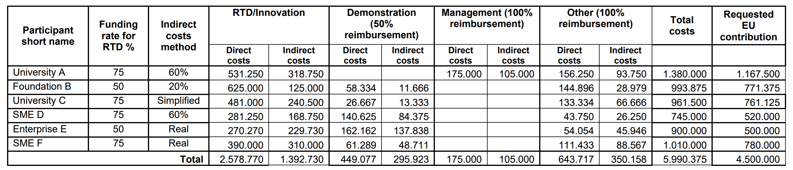

Ilustración 1. Factsheet: Rules under Horizon 2020

## Flyby s.r.l

En el reparto de presupuesto se ha asignado un 5,5% a la empresa Flyby SRL dada su magnitud y dados los proyectos en los que ha participado anteriormente (FP7 concretamente) en el cual se asigna aproximadamente un 5% del presupuesto a Pymes como esta (Flyby SRL).

## ICUBE-SERTIT

Igual justificación que Flyby; se asume que esta organización, al ir de la mano de una universidad, se llevará un presupuesto aproximadamente similar en cuanto a porcentaje. Esto corresponde a un 11% aproximadamente (nosotros hemos escogido 10%).

## VITO

<https://annualreport2016.vito.be/en.html#numbers> aquí encontramos su report anual de gastos – beneficios.